s
1. Numa sequência o primeiro termo é 5 e cada um dos restantes termos obtém-se do anterior adicionando-lhe sete unidades.
Assinala com X a opção que representa os quatro primeiros termos da sequência.
$\boxed{} 5, 12, 20, 27$ $\boxed{} 7, 14, 21, 28$
$\boxed{} 5, 10, 15, 20$ $\boxed{} 5, 12, 19, 26$

2. A seguir estão representadas as três primeiras figuras de uma sequência.
Mantendo a lei de formação sugerida, considera a sequência numérica em que cada termo é o número de quadrados da figura correspondente a essa ordem.

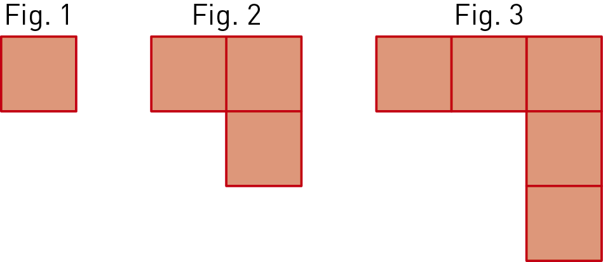
a) Escreve os cinco primeiros termos da sequência numérica.

b) Determina o número de quadrados do décimo termo da sequência.
c) Determina a ordem da figura que é constituída por 13 quadrados.

d) Assinala com um X a expressão geradora da sequência numérica em que cada termo é o número de quadrados da figura correspondente.
$\boxed{} 2n$ $\boxed{} 2n+1$ $\boxed{} 2n-1$ $\boxed{} 2(n-1)$

3. Numa sequência de 200 elementos, o primeiro termo é 2 e cada um dos restantes termos é igual à diferença entre o triplo do termo anterior e 3.
a) Completa os espaços de modo a obteres os cinco primeiros termos da sequência.
$$2 \boxed{} \boxed{} \boxed{} \boxed{}$$

b) O número 181 é termo da sequência? Explica a tua resposta.

4. Assinala com um X o número que corresponde ao décimo termo da sequência cuja expressão geradora é $\frac{2n+8}{n}$ .
$$\boxed{} \frac{9}{5} \boxed{} \frac{14}{5} \boxed{} \frac{18}{10} \boxed{} 1$$

5. Para cada uma das seguintes afirmações indica se é verdadeira ou falsa.
 |  | V |  | F
a) O triplo do cubo da soma de 10 com um meio é dado pela expressão $3×{\left(10+\frac{1}{2}\right)}^{2}$ .
b) $2^{2}+3^{3}=31$
c) A decomposição em fatores primos de 63 é $3^{3}×7$ .
d) O menor número primo é 1.
e) O máximo divisor comum entre 25 e 30 é 10.
f) O mínimo múltiplo comum entre 12 e 15 é 60.

Indica uma correção para cada uma das afirmações falsas.

6. Calcula o valor de cada expressão numérica, utilizando, sempre que possível, regras de operações com potências.

a) $4^{3}:4×7^{2}:(4^{2}+12)$ | b) $\frac{3}{2}×{\left(1 : \frac{2}{3}\right)}^{2}-\frac{1}{4}$


7. Na papelaria da escola vendem-se lápis de cor. Há caixas com 18, com 12 e com 8 lápis.

A relação entre o preço, em euros, e o número de lápis de cada embalagem é dado na tabela seguinte.
N.º de lápis | 8 | 12 | 18
Preço (em €) | 6,40 | 9,60 | 14,40

a) O preço de cada caixa é diretamente proporcional ao número de lápis da caixa? Justifica a tua resposta.

b) Indica a constante de proporcionalidade e o seu significado nesta situação.

c) Mantendo a proporcionalidade direta entre o preço, em euros, e o número de lápis, determina o número de lápis de uma embalagem que custa 19,20 €.

8. Assinala com um X o valor de a na proporção $\frac{12}{a}=\frac{7,5}{10}$ .
$\boxed{} 32 \boxed{} 14,5 \boxed{} 16 \boxed{} 9$

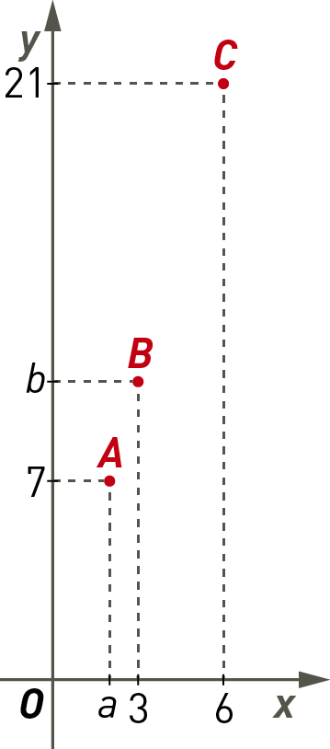
9. Na figura, num referencial cartesiano, estão marcados três pontos A, B e C .
Sabe-se que:
- as coordenadas do ponto C são $\left(6 , 21\right)$;
- as coordenadas dos três pontos estão na mesma razão.
a) Determina a abcissa do ponto A, sabendo que a ordenada é 7.

b) Determina a ordenada do ponto B, sabendo que a abcissa é 3.

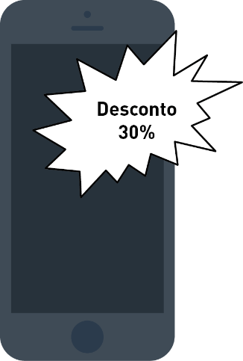
10. A Mariana comprou um smartphone, com desconto de 30%, por 105 €. Determina quanto custava o smartphone sem desconto.

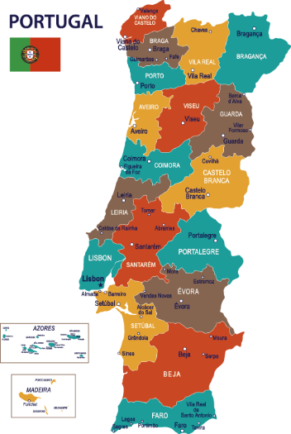
11. Num mapa de Portugal, a distância em linha reta entre duas cidades A e B é de 4 cm. Sabe-se que a distância real, em linha reta, entre as cidades A e B é 320 km.
Determina a escala de representação do mapa.

FIM

